МГТУ им. Баумана

**Дисциплина основы электроники**

**Защита лабораторной работы №7**

Работу выполнила:

студентка группы ИУ7-31Б

Варламова Екатерина

Москва, 2020

***Номер по журналу: 4***

***Номер варианта: 7***

Соберём схему:

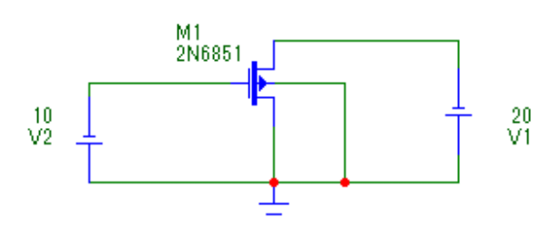

Снимем переходную характеристику. Настроим пределы моделирования:

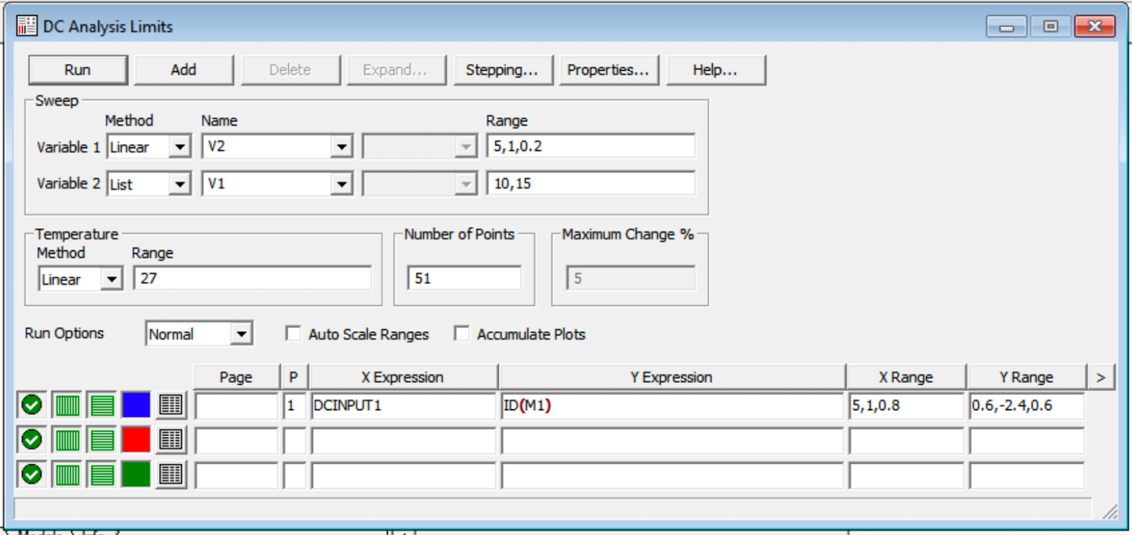

Получаем следующий график переходных характеристик:

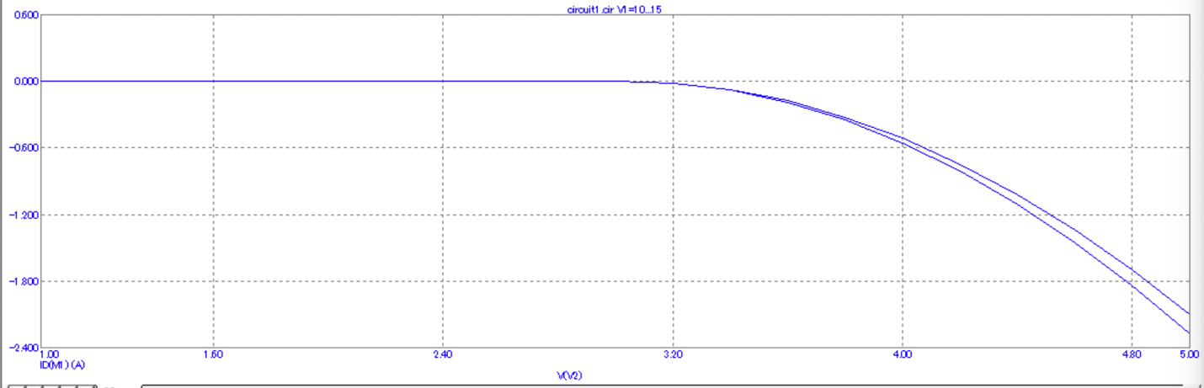

Из графика видно, что напряжение отсечки на данном транзисторе равно примерно -3 В (источник перевёрнут), что совпадает с параметром VTO транзистора:

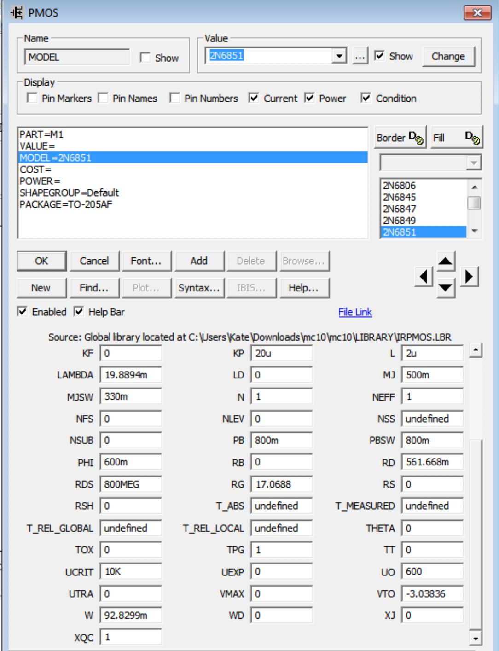

Снимем выходную характеристику. Настроим пределы моделирования:

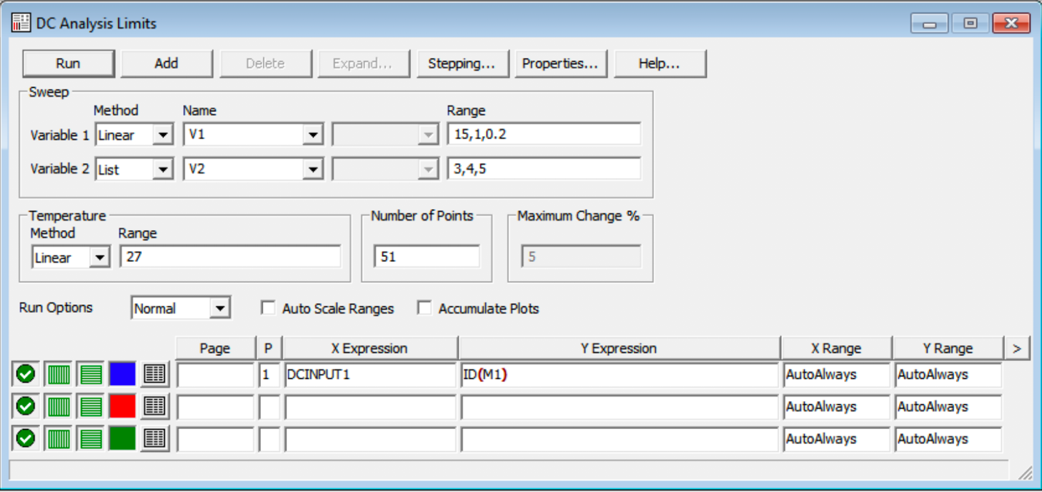

Получаем:

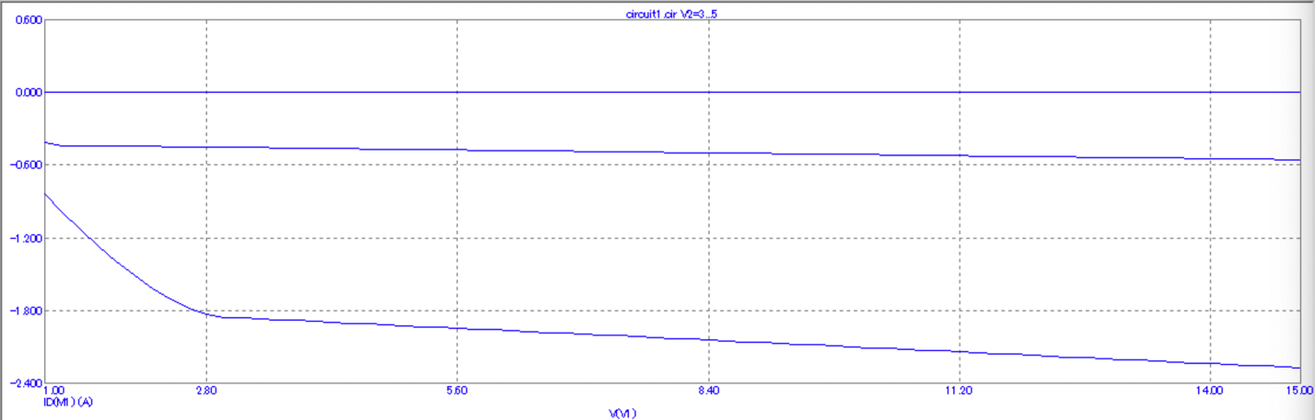

При Uзи = -3 В транзистор еще закрыт, на стоке ток нулевой.

При -4 B на затворе ток уже не нулевой.

При -5 В уже можно выделить омическую область и область насыщения (она начинается примерно с напряжения 2.8 В на стоке).